Интегрированный урок по музыке и изобразительному искусству на тему:
«В ночном небе салют Победы».

Цель – знакомство с произведениями искусства военных лет, направленное на патриотическое воспитание школьников.
Задачи урока:
- образовательные: закрепить навык работы с графическими техниками исполнения;
- развивающие: развивать кругозор, память, творческое воображение;
- воспитательные: воспитывать интерес к истории, любовь к Родине, чувство патриотизма, сострадания, сопереживания.

Оборудование урока:
для учеников: бумага формата А4, восковые мелки, акварельные краски, гуашь, кисти, стакан для воды
для учителя ИЗО: презентация по теме
для учителя музыки: фонограмма песен

Ход урока:

1. Организационный момент.

2. Основная часть:
Учитель музыки: 22 июня 1941 года началась Великая Отечественная война. Сегодня на уроке об этих страницах в истории нашей страны расскажут произведения искусства, созданные в годы войны
Наш урок проходит в преддверии годовщины Дня Победы. Это одновременно грустный и светлый праздник. Нелёгкие испытания выпали на долю нашего народа.
Не было ни одного человека, который бы не хотел помочь выстоять стране в этой страшной войне. Тема войны не оставила равнодушными музыкантов, композиторов и художников. Среди них есть песня, которая по силе воздействия стоит в ряду самых лучших, её название “Священная война” – муз. А.Александрова, сл. В.Лебедева-Кумача. Звучит фонограмма песни.
Учитель ИЗО. Война началась внезапно, но уже буквально на следующий день на стенах домов, у призывных пунктов, на эшелонах, спешивших к местам боёв, появились первые плакаты Кукрыниксов, Б.Е.Ефимова, И.М.Тоидзе. Тысячи добровольцев ушли на фронт.
(Слайд 2. Г. Коржев «Прощание», К.Васильев «Прощание славянки» )
Ученик 1: ( Слайд 3.)
Одна из популярных работ этих лет плакат “Родина – мать зовёт” (1941) – И.М.Тоидзе, на которой изображена женщина, призывающая сыновей защитить Отечество. Ружейные штыки, выступающие из-за спины женщины, и лист с текстом воинской присяги в её руке усиливают впечатление обобщающей значительности образа.
Невозможно представить себе Москву военных лет, без огромного плаката Тоидзе, вывешенного на улице Горького, невозможно представить себе Москву военных лет. (Слайд4.)
Враг надеялся уничтожить нашу армию за несколько недель, истребить советский народ, а выживших обратить в рабство. Но мужество и героизм нашего народа разрушило коварные планы фашистов. Первыми приняли на себя удар защитники Брестской крепости.
(Слайд 5.) (И.О. Ахремчик «Защитники Брестской крепости», Кривоногов «Защитники крепости»)
Ученик 2 (Слайд 6.):
Картина Александра Дейнеки “Оборона Севастополя” была написана в 1942г.
Несгибаемое мужество защитников Севастополя, их твёрдую решимость сражаться до последнего вздоха показал в этой картине художник. Композиция построена с резким приближением отдельных фигур к зрителю.
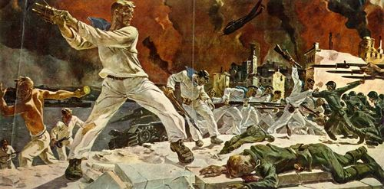
Краски художника суровы. В них преобладают серебристые тона, сдержанное синее, неяркое красное, рисующее дымные зарева, ржавый металл, запёкшуюся кровь.
Наших моряков безумно боялись фашисты, называли их “чёрной смертью”. Художник показывает характер советского человека, его духовное благородство, героизм во имя Великой Родины по контрасту с "силой темною" До Победы далеко. Смотря на эту картину, мы верим, что защитники Севастополя непобедимы: бесстрашие порыва ощущается физически. На переднем плане - поверженный враг, он упал лицом на гранит. Картина захватывает темпераментом, динамикой. (Слайд 7-8.)
Через долгие, тяжелые годы борьбы настал день Победы! (В.Антонов «Победители»)
Есть огонь, который символизирует память. (Слайд 9.) Посмотрите на фото: "Могила неизвестного солдата" в Москве. Возле этой могилы всегда горит огонь. И каждый день выстраивается Почетный караул. А пост называется "Пост № 1". Он самый важный и самый почетный.

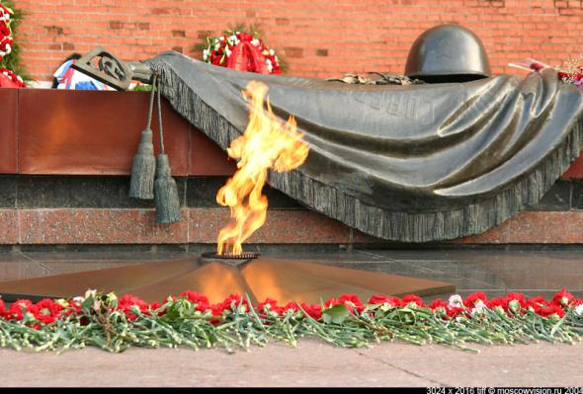
8 мая 1967 года открыт мемориальный архитектурный ансамбль «Могила Неизвестного Солдата» , созданный по проекту архитекторов Д. И. Бурдина, В. А. Климова, Ю. Р. Рабаева и скульптора Н. В. Томского.
В центре мемориала — надгробная площадка из красного гранита с бронзовой пятиконечной звёздой, в середине которой горит Вечный огонь славы, символически зажжённый от пламени Вечного огня, пылающего на Марсовом поле в Ленинграде. На надгробье надпись — «Имя твое неизвестно, подвиг твой бессмертен» .
• Откуда такое название: могила Неизвестного солдата?
• Почему огонь всегда горит возле таких могил?
• Почему возле этих могил всегда лежат свежие цветы?
• Какие памятники в нашем городе установлены в честь великой Победы?
(Ответы детей) (Слайд 10.)
Среди них выделяется памятник журавлям. Удивительный факт - в 30-ти городах мира были установлены памятники журавлям, символизирующие вечную память о тех, кого уже нет.
Ученик 3 (Слайд 11.) Памятник братьям Газдановым - этот монумент стоит у дороги, на крутом земляном откосе. Со скалы словно взлетают в небо семь белых журавлей.. Этот памятник стоит на окраине селения Дзуарикау. Здесь у супругов Газдановых росли семь сыновей. Как отец и мать, статные и красивые, немногословные, ценившие дружбу и любившие свою землю.
Началась война. Все братья Газдановы один за другим ушли на фронт. И не вернулись... Махарбек погиб, защищая Москву, Магомет и Ходжисмел рали под Севастополем, Сазырико был убит под Киевом, Дзарахлат в Новороссийске, Хасанбек - при освобождении от гитлеровцев Белоруссии. Только Шамиль дошел до Берлина, но был тяжело ранен и умер, не дожив четырех дней до Победы.
Звучит песня “Журавли” – муз. Я.Френкеля, сл.Р.Гамзатова
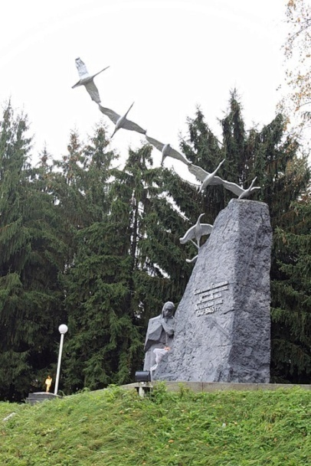
Автор монументальной композиции С. Санакоев не случайно избрал журавлей для олицетворения образа погибших защитников Родины. Журавль — одна из любимых народом птиц. Осенний отлет журавлей всегда навевает грусть. А в данном произведении скульптор выразил грусть матери о погибших сыновьях.
Учитель музыки: Судьба героической песни имеет многовековую историю. В старину, когда не было ни орденов, ни премий, ни почётных званий, в знак всенародного уважения, почёта и благодарности о героях слагали песни, которые жили веками, переходя из поколения в поколение.
В своих песнях народ создал образы достойные для подражания. Слушая эти песни, мы восхищаемся героизмом отважных сынов осетинского народа. Исполним песню о семи братьев Гадановых : музыка Анисима Джатиева, слова В. Икаева.
(Звучит песня о семи братьев Гадановых в исполнении детей класса).
ГÆЗДÆНТЫ АВД ÆФСЫМÆРЫ ЗАРÆГ

«Тохмæ, тохмæ, Германы хæстмæ!»
Райгуырæн зæхх сидт йæ хъæбултæм.
Уæд Гæздæнты авд æфсымæры
Хастой цардæн кад.

Мад: «О, мæ хъæбултæ! О, мæ авд хуры!
Мады зæрдæ уæ судзгæ агуры.
Иу уæ нал æрцыд тохы быдырæй,
Нал дæр уæнгцухæй,
Нал дæр сау куырмæй...

Иу уæ нал загъта:
«О, мæ ныййарæг!»
Нал æрыздæхтис
Авдæй иу дарæг...»

«Тохмæ, тохмæ, Германы хæстмæ!»
Райгуырæн зæхх сидт йæ хъæбултæм.
Уæд Гæздæнты авд æфсымæры
Хастой цардæн кад.

Это героические песни-прославления. Эти песни посвящались героям, в большинстве своем отдавшие жизнь за отечество. Но были герои, которые заслужили почести еще при жизни. Примером этого является вот эта песня.
О ком она? (Звучит героическая песня об Исса Плиеве в исполнении детей класса )
Дети отвечают. (Слайд 12.)
Верно, это песня об И. Плиеве - дважды герое Советского Союза, генерале армии. Скульпторы увековечили героя, создав ему бюст, стоящий перед Аграрным Университетом и памятник, стоящий на набережной реки Терек.

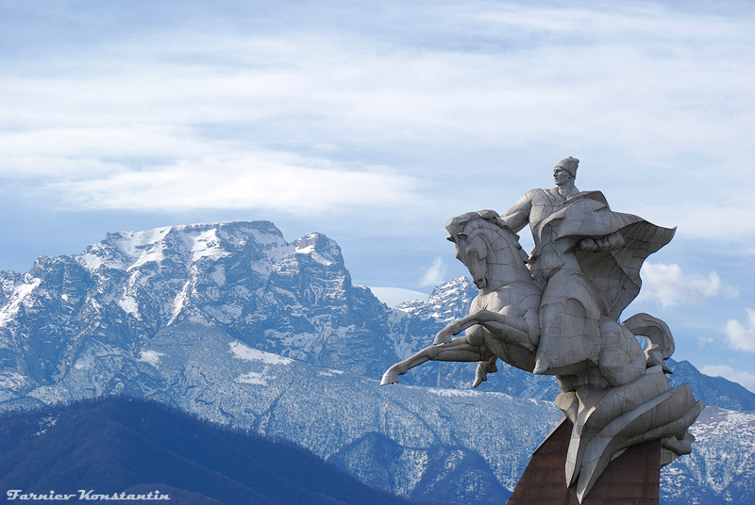
Б. А. Тотиев и Н.В. Ходов. Памятник Иссе Плиеву
9 мая–День Победы, впервые праздновался в 1945г. (Слайд 13.) Знакомые и незнакомые люди обнимались, дарили друг другу цветы, пели, танцевали прямо на улицах. Вместе с нами этот праздник всегда будут отмечать миллионы людей во всём мире, кто ценит свободу и независимость народов, в чьей памяти никогда не сотрётся чувство ненависти к гитлеровскому фашизму.
К 30-летию Победы была написана песня «День Победы», которая стала любимой песней всех поколений ( муз. Д.Тухманова, ст.В.Харитонова) .
Учитель ИЗО: Велика сила искусства, объединяющего миллионы и в скорби и в радости. Вместе с песней «День Победы», ребята, постарайтесь выразить в своей работе - радость Победы, счастье многих людей. Изобразите салют Победы!
Что такое салют? Салют - это огненное представление в память о каком-то событии. Здесь символично все: и количество залпов и интервал с которым они выстреливаются.
Художник П.А.Кривоногов так изобразил последние минуты войны в картине «Победа», Б. Иогансон «Салют победы», В.Штраних «Салют над Москвой». (Слайд 14.)
Физминутка:
Глазки видят всё вокруг,
Обведу я ими круг.
Глазком видеть всё дано-
Где окно, а где кино.
Обведу я ими круг,
Погляжу на мир вокруг.
Чтобы отдохнули глаза, можно не вставая с места посмотреть вверх, вниз, направо, налево, нарисовать глазами круг или первую букву своего имени.

3. Практическая часть:
Салют мы будем рисовать салют разными материалами : кто-то - восковыми мелками и акварелью, кто-то гуашью . На темном фоне у нас получится яркий красивый салют. Вам нужно продумать композицию работы. (Слайд 15.)
Какой нужно выбрать цвет краски для ночного неба? Небо ночью - холодного темно-синего, фиолетового цвета, а салют- теплого. Восковыми мелками кто будет работать, начать композицию можно с изображения салюта. Тем , кто будет работать гуашью - салютом нужно закончить композицию.
Звучит фонограмма песни “День Победы” –на фоне музыки, дети работают над композицией «В небе салют Победы!».
Практические действия детей.
В конце проводится выставка работ и их обсуждение.
Ученик 4: (Слайд 16.)
Салют и слава годовщине
Навеки памятного дня!
Салют Победе, что в Берлине
Огнём попрала мощь огня!
Салют её большим и малым
Творцам, что шли путём одним,
Её бойцам и генералам,
Героям павшим и живым,
Салют!
4. Итог. Учитель ИЗО:
Что нового вы узнали? Что было сложного в работе?
На всех ваших работы чувствуется праздник. Салют Победы- очень яркий , торжественный! Молодцы!

Список литературы:

1.Изобразительное искусство. Искусство в жизни человека. 6 класс. ФГОС

2. ossetians.com/rus/news.php?newsid=261
3 http://webkind.ru
4. kiddywood.ru/detskie-stihi/o-vojne/stih-salyut-pobede.html
5. http://fishki.net
6. http://www.liveinternet.ru

